Łódź, dnia 2 czerwca 2025 r.
ZAPROSZENIE
Zarząd Stowarzyszenia Pracowników Służb BHP w Łodzi zaprasza do udziału w Konferencji
na temat „Promocja bezpieczeństwa i higieny pracy w zmieniającym się świecie”, która odbędzie się dnia 11 czerwca 2025 r. o godz. 9:00, w Sali konferencyjnej Klubu Sportowego Widzew Łódź SA przy al. Piłsudskiego 138 w Łodzi, wejście nr 4.

PROGRAM KONFERENCJI:
Godz. 9:00 – 9:30 Rejestracja uczestników.
Godz. 9:30 – 9:40 Rozpoczęcie Konferencji – Prezes Zarządu Stowarzyszenia
G. Barbara Skorupa.

Godz. 9:40 – 10:00 Mobbing i podstawowe zagadnienia z zakresu rodzicielstwa – Inspektor pracy Aneta Niwińska-Wcisłek i Inspektor pracy Martyna Płussa z Okręgowego Inspektoratu Pracy w Łodzi.

Godz. 10:00 – 10:30 Rola Państwowej Inspekcji Sanitarnej w zakresie ograniczania zagrożeń zdrowia pracujących. Nowe Wyzwania. – Barbara Piórkowska - Kierownik Oddziału Nadzoru Higieny Środowiska WSSE w Łodzi.

Godz. 10:30 – 10:50 Wirtualna rzeczywistość podczas prowadzenia szkoleń z pierwszej pomocy BHP i PPOŻ – Łukasz Bińkowski właściciel firmy FANTOMAN.

Godz. 10:50 – 11:20 Składka na ubezpieczenie wypadkowe. ZUS IWA - Anna Stępień-Brząkała opiekun płatnika strategicznego Zakład Ubezpieczeń Społecznych II Oddziału w Łodzi

Godz. 11:20 – 12:00 Przerwa kawowa

Godz. 12:00 – 12:30 Pola elektromagnetyczne w środowisku pracy – nowe wyzwania dla pracodawców i służb kontrolnych – dr Piotr Politański Kierownik Zakładu Zagrożeń Elektromagnetycznych, Instytut Medycyny Pracy im. prof. J. Nofera w Łodzi.

Godz. 12:30 – 12:40 Bezpieczna i Wydajna Praca: praktyczne podejście do redukcji ryzyka i wzrostu produktywności – Marcin Chondzyński – Manager produktu ds. Usług Technicznych z firmy Hilti (Poland) Sp. z o.o.

Godz. 12:40 – 12:55 Kultura bezpieczeństwa jako kluczowy element nowoczesnego środowiska pracy – Oliwia Okoń, Angelika Wójciak i Paweł Wolny - Studenci z Koła Naukowego Safety Under Construction z Politechniki Łódzkiej.

Godz. 12:55 – 13:10 Budowanie kultury bezpieczeństwa na najwyższym poziomie – Anna Kaczmarkiewicz Manager ds. szkoleń, rozwoju, bezpieczeństwa.

Godz. 13:10 – 13:25 Zmiany w normie dotyczącej certyfikacji obuwia EN ISO 20245:2022 - czego się spodziewać? firma LEMAITRE - Igor Plusa Manager.

Godz. 13:25 – 14:00 Zakończenie Konferencji + zwiedzanie Stadionu dla chętnych.
Prezes Zarządu
Stowarzyszenia Pracowników
Służb BHP w Łodzi
G. Barbara Skorupa
Potwierdzenie udziału w Konferencji prosimy składać w terminie do 6 czerwca 2025 r.
na adres e-mail: stow.bhp@wp.pl

Współorganizatorzy
 |  |  | 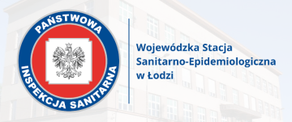
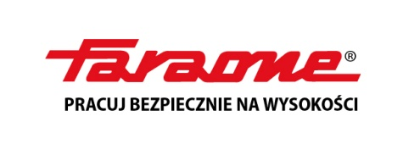 |  | 

Patronat medialny

Partnerzy
 |  | 

